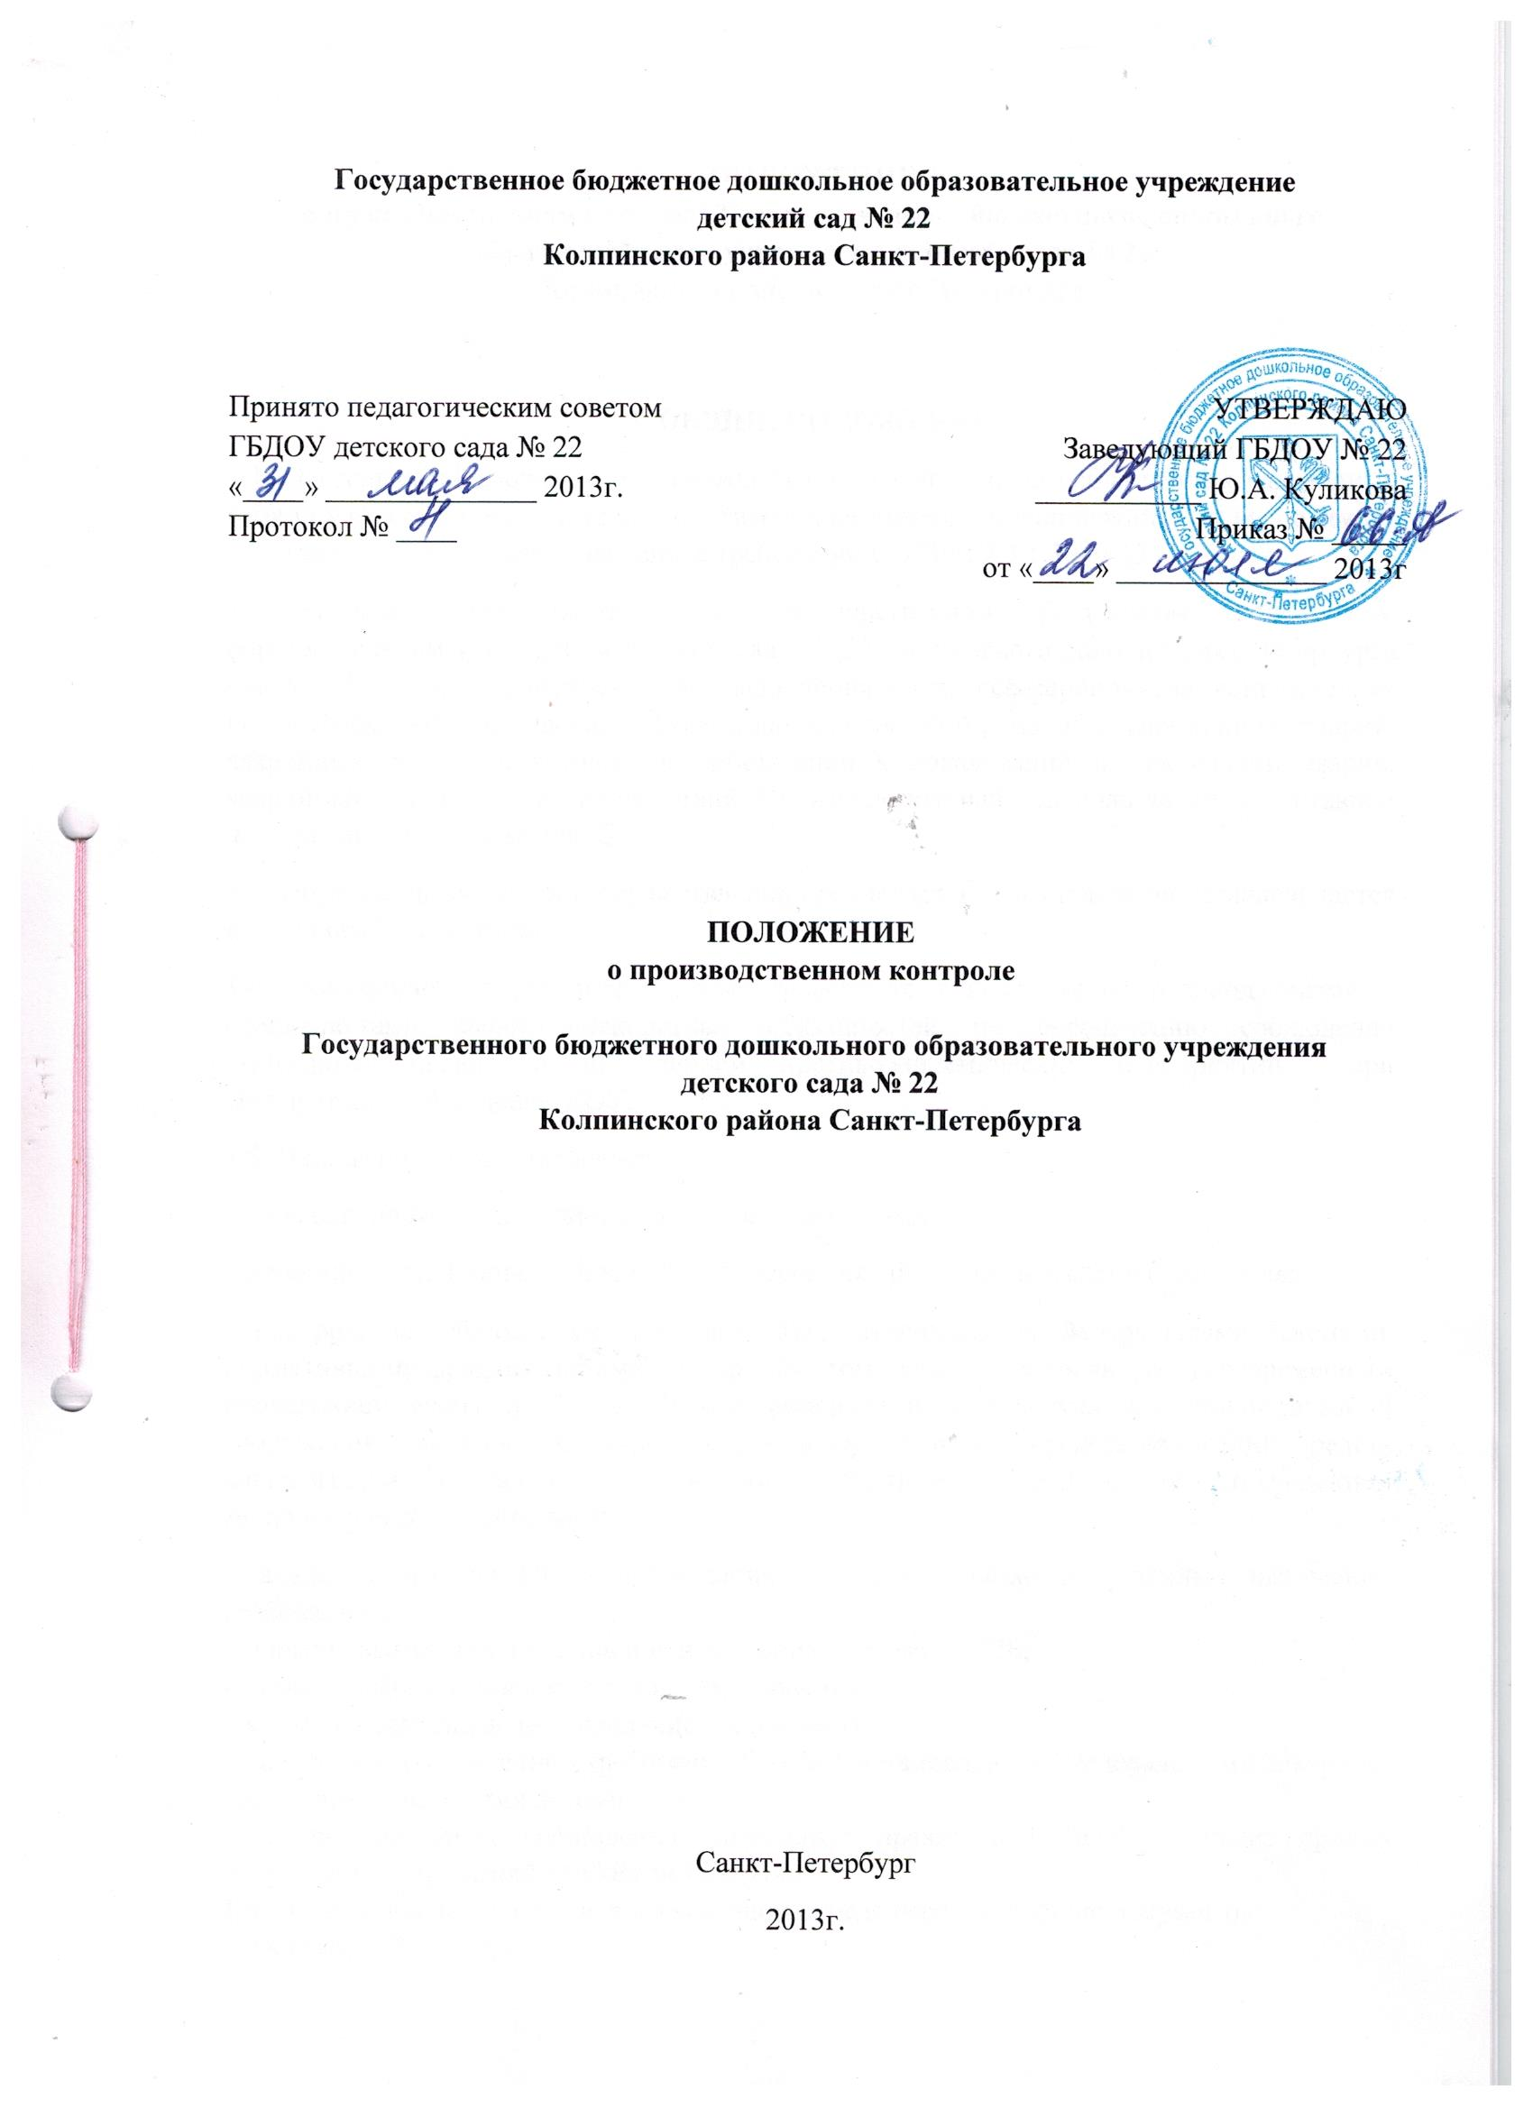ПОЛОЖЕНИЕ

о производственном контроле Государственного бюджетного дошкольного образовательного учреждения детского сада № 22
Колпинского района Санкт-Петербурга

I. ОБЩИЕ ПОЛОЖЕНИЯ
1.1. Настоящее «Положение о производственном контроле за соблюдением санитарных правил и проведением санитарно- противоэпидемических мероприятий» (далее по тексту «Положение») разработано на основе требований СанПин 2.4.1.3049-13
1.2.Производствнный контроль в Государственном бюджетном дошкольном образовательном учреждении детском саду № 22 Колпинского района Санкт-Петербурга (далее - ДОУ) осуществляется путем выполнения комплекса мероприятий, направленных на обеспечение: безопасного функционирования ДОУ, на предупреждения аварий, аварийных ситуаций, готовности организации к локализации и ликвидации аварий, аварийных ситуаций и их последствий. Производственный контроль является составной частью системы управления ДОУ.
1.3. Порядок организации и осуществления производственного контроля устанавливается настоящим Положением.
1.4. Положение устанавливает единые требования к выполнению руководителями и специалистами своих должностных обязанностей по обеспечению соблюдения санитарных правил и проведением противоэпидемических мероприятий при эксплуатации помещений ДОУ.
1.5. Положение предусматривает:
– перечень должностных лиц, осуществляющих контроль;
– периодичность и объемы проводимых мероприятий по осуществлению контроля;
– контроль за соблюдением требований ПБ, установленных Федеральными Законами, нормативно-правовыми актами и др. (в том числе контроль за своевременным проведением необходимых испытаний, ремонтов и технических освидетельствований сооружений и технических устройств, ремонтом и поверкой средств измерений, средств сигнализации и защиты технических устройств, контроль за соблюдением технологической дисциплины);
– анализ состояния ПБ в организации и анализ причин допущенных нарушений требований ПБ;
– порядок выявления и устранения нарушений требований ПБ;
– порядок оформления документов и их хранения;
– меры, направленные на улучшение состояния ПБ.
– контроль за соблюдением требований СанПин, установленных Федеральными Законами, нормативно-правовыми актами и др.
– анализ состояния соблюдения санитарных правил в ГБДОУ и анализ причин допущенных нарушений требований СанПин;
1.6. Осуществление контроля в организации определяют следующие документы:
– настоящее Положение;
– должностные инструкции руководителей и специалистов;
– План работы по осуществлению производственного контроля;
– Приказ по организации и осуществлению производственного контроля
1.7. Производственный контроль за соблюдением требований ПБ и санитарных правил в организации осуществляют: заместитель заведующего по АХР, старшая медицинская сестра, старший воспитатель.
1.8. Ответственность за организацию и осуществление «Производственного контроля» несут руководитель, а так же лица, на которых возложены обязанности производственного контроля.
1.9. Все обязанности по организации и осуществлению производственного контроля, указанные в настоящем «Положении», должны быть выполнены независимо от количества лиц, занятых производственным контролем в организации .

II. ОБЯЗАННОСТИ РУКОВОДИТЕЛЕЙ И СПЕЦИАЛИСТОВ ПО ОРГАНИЗАЦИИ И ОСУЩЕСТВЛЕНИЮ ПРОИЗВОДСТВЕННОГО КОНТРОЛЯ

2.1. Обязанности заведующего
Функциональные обязанности заведующего организации состоят в том, чтобы постоянно осуществлять общее руководство организацией работ с соблюдением требований ПБ, санитарных правил и норм, создавать условия для выполнения работниками организации требований Федеральных Законов нормативно-правовых актов РФ.
В этих целях заведующий ДОУ обязан:
– издавать приказ по результатам осуществления производственного контроля с анализом причин выявленных нарушений, указанием мер и сроков по устранению выявленных нарушений, ответственных лиц за устранение нарушений;
– принимать меры воздействия к лицам, допустившим нарушения требований и поощрять лиц, создающих здоровые и безопасные условия труда, выполняющих требования ПБ;
– обеспечивать финансирование выполнения "Мероприятий по обеспечению требований ПБ, СанПин, а так же мероприятий по локализации и ликвидации аварий и их последствий;
– контролировать своевременное выполнение "Мероприятий по обеспечению требований ПБ, СанПин и предписаний по вопросам их выполнения;
– утверждать должностные инструкции для руководителей и специалистов,
2.2. Обязанности заведующего хозяйством.
Функциональные обязанности заместителя заведующего по АХР в области ПБ и требований СанПин состоят в том, чтобы обеспечить выполнение требований ПБ и СанПин и проведение контроля за соблюдением работниками требований ПБ и СанПин .
В этих целях заместитель заведующего по АХР обязан:
– анализировать причины нарушений требований ПБ и СанПин (при их наличии) и давать предложения руководителю организации о принятии мер к лицам, виновным в допущенных нарушениях;
– запрещать работу, если выявлены нарушения требований ПБ, которые могут привести к аварии, нанести ущерб окружающей среде или представляют угрозу жизни и здоровья работников.
– лично контролировать состояние ПБ и требований СанПин при проведении комплексных проверок объектов;
– контролировать своевременность выполнения предписаний территориальных органов исполнительной власти;
– организовывать внедрение новых технологий и нового оборудования, совершенствующих условия по соблюдению требований ПБ и СанПин:
– организовывать информирование работников об изменениях требований ПБ, СанПин;
– организовывать контроль за:
а) соблюдением требований ПБ и СанПин;
б) устранением причин возникновения аварий, инцидентов, несчастных случаев;
в) своевременным проведением диагностики, необходимых испытаний, освидетельствований, ремонтов, поверок сооружений, технических устройств и средств измерений;
– организовывать разработку инструкций;
- проводить инструктажи по ОТ, противоаварийные тренировки.
– организовывать работу по подготовке к аттестации работников в области ПБ, СанПин;
– разрабатывать "План работ по осуществлению производственного контроля" и "Мероприятия по обеспечению требований ПБ ".

III. ПРАВА РУКОВОДИТЕЛЕЙ И СПЕЦИАЛИСТОВ, ОСУЩЕСТВЛЯЮЩИХ ПРОИЗВОДСТВЕННЫЙ КОНТРОЛЬ

Работники, ответственные за осуществление производственного контроля имеют право:
– осуществлять свободный доступ на производственные объекты в любое время суток;
– знакомиться с документами, необходимыми для оценки состояния организации;
– участвовать в деятельности комиссии по расследованию причин аварий, инцидентов и несчастных случаев на производственных объектах;
– вносить предложения о поощрении работников, принимающих участие в разработке и реализации мер по повышению безопасности.

IV. ПОРЯДОК ВЫЯВЛЕНИЯ, УСТРАНЕНИЯ НАРУШЕНИЙ, ОФОРМЛЕНИЯ РЕЗУЛЬТАТОВ ПРОИЗВОДСТВЕННОГО КОНТРОЛЯ И ХРАНЕНИЯ ДОКУМЕНТОВ ПО ПРОИЗВОДСТВЕННОМУ КОНТРОЛЮ.

Организация определяет этот порядок и на его основании разрабатывает форму "Плана работ по осуществлению производственного контроля за соблюдением требований ПБ и СанПин. Все мероприятия плана оформляются в виде контрольного листа выполнения программы производственного контроля.

